1. Halaman daftar mahasiswa bimbingan, kolom deadline input nilai dihapus saja.

<https://universitas-telkom.softmedia.id/dosen/daftar-mahasiswa/bimbingan>

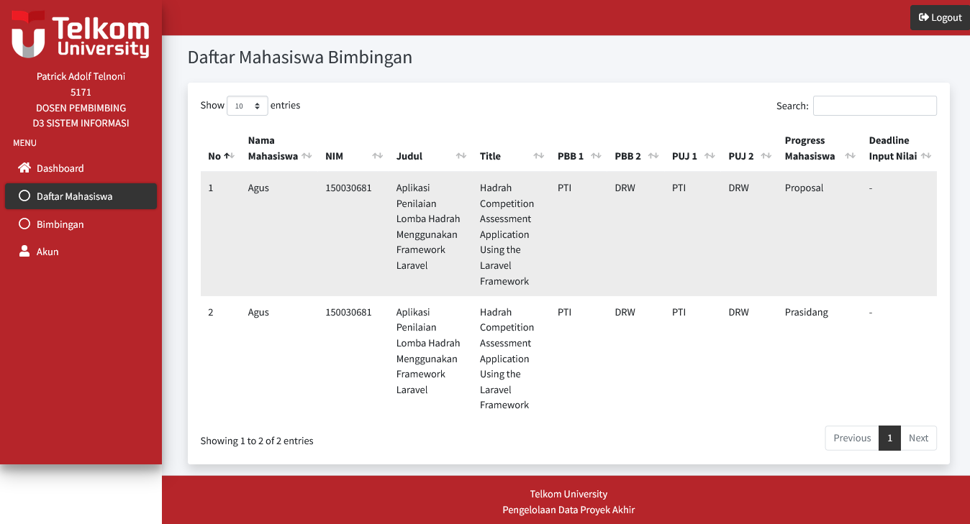

Ambil data daftar mahasiswa bimbingan dari tabel: nilai_proposal_final, nilai_prasidang_final, nilai_sidang_final.

1. Untuk tabel di semuanya minta di kecilkan ukurannya ya bang jangan terlalu lebar dan jangan terlalu besar ya bang.
2. Untuk proposal, dibagian yang mau upload file nya diberi keterangan “Kontrak proposal”.

<https://universitas-telkom.softmedia.id/dosen/nilai-mahasiswa/proposal/1/edit>

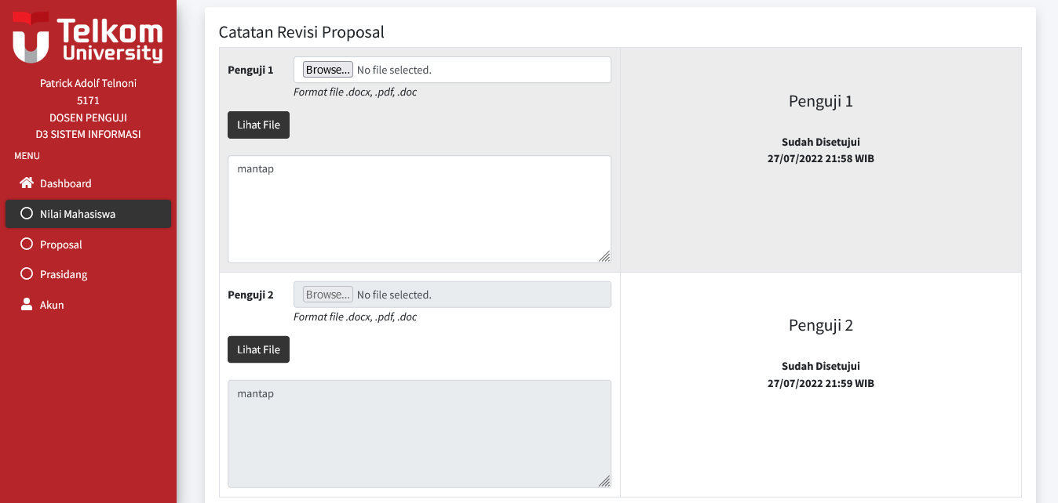

1. Untuk input nilai proposal dan prasidang tidak boleh melebihi nilai maksimal.

<https://universitas-telkom.softmedia.id/dosen/nilai-mahasiswa/proposal/1/edit>

<https://universitas-telkom.softmedia.id/dosen/nilai-mahasiswa/prasidang/1/edit>

1. Tambahkan tombol hitung nilai pada input nilai proposal dan prasidang dan disetiap penguji meng input kan nilai, total nilai nya ada.

<https://universitas-telkom.softmedia.id/dosen/nilai-mahasiswa/proposal/30/edit>

<https://universitas-telkom.softmedia.id/dosen/nilai-mahasiswa/prasidang/26/edit>

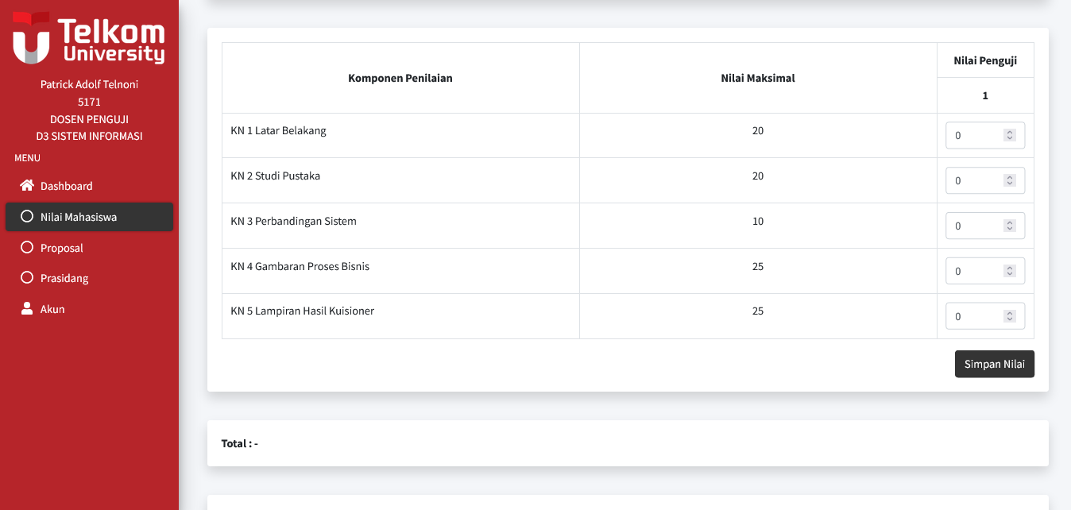

1. Tombol lihat file pada proposal dan prasidang hanya dapat di klik oleh pnguji yang bersangkutan.

<https://universitas-telkom.softmedia.id/dosen/nilai-mahasiswa/proposal/1/edit>

<https://universitas-telkom.softmedia.id/dosen/nilai-mahasiswa/prasidang/1/edit>

1. Ada tombol edit nilai pada saat input nilai proposal dan prasidang

<https://universitas-telkom.softmedia.id/dosen/nilai-mahasiswa/proposal/30/edit>

<https://universitas-telkom.softmedia.id/dosen/nilai-mahasiswa/prasidang/26/edit>



1. Isian yang wajib diisi diberi tanda bintang; misal pada upload file dan pada catatan revisi.

<https://universitas-telkom.softmedia.id/dosen/nilai-mahasiswa/proposal/30/edit>

<https://universitas-telkom.softmedia.id/dosen/nilai-mahasiswa/prasidang/26/edit>

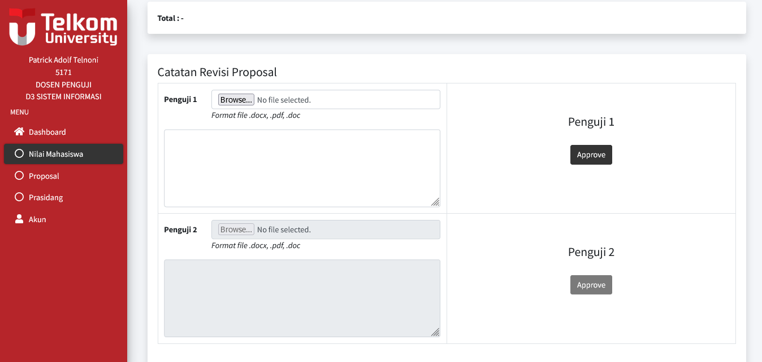

1. Tampilan nilai akhir, nilai mutu, status agar di sejajarkan sana posisi dibawah (proposal, prasidang)

<https://universitas-telkom.softmedia.id/dosen/nilai-mahasiswa/proposal/1/edit>

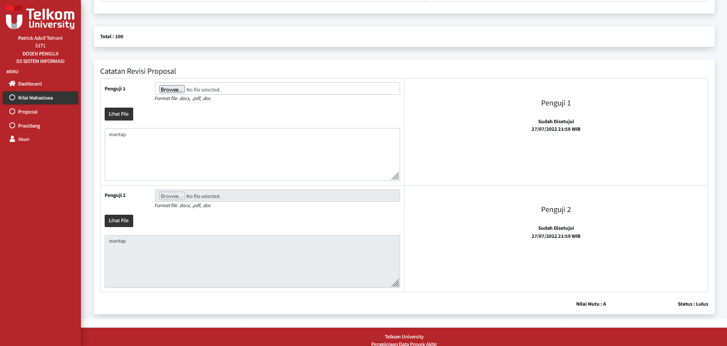

Contoh figma:

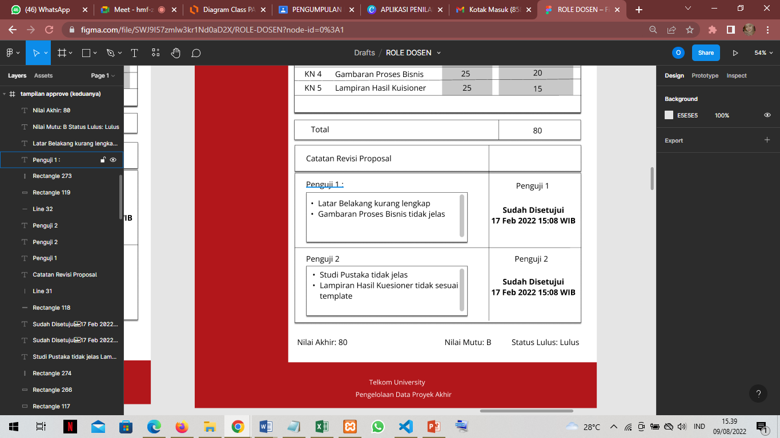

1. Periode ditentukan oleh LAK, yang berlaku dari tanggal_mulai sampai tanggal_akhir, sehingga komponen nilai untuk proposal dan prasidang ditentukan olh periode tersebut.